Сабақ : Дүниетану |  | Мектеп: «Жайдақбұлақ негізгі мектебі» коммуналдық мемлекеттік мекемесі
Күні: 08.10.2016 жыл |  | Мүғалімнің есімі: Копбаева Жанар Оразалиевна
Сынып: 4 |  | Қатысқандар саны-6 |  | Қатыспағандар-0
Сабақтың тақырыбы | Кенді пайдалы қазбалар дегеніміз не?Қара металл кендері.
Сабақтың мақсаты: | Кенді пайдалы қазбалар мен қара металл кенімен таныстыру.  Пайдалы қазбалардың адам өміріндегі маңызына,алыну жолдарына тоқталу.  Өз ойларын ашық білдіріп,пікірлерін қорғай білуге.өздігінен ізденуін,шығармашылығын,танымдық қабілетін дамыту.
Тілдік міндеттер: | Кенді байыту,бос тау жыныстары,темір кені,шахта,ашық және жабық әдіс
Күтілетін нәтижелер | Пайдалы қазбалардың түрлерін ажырата алады.  Қазақстан жеріндегі қара металл кендерін өндіретін жерлерді біледі.  Өздігінен ізденіп ізденіп,ой қорытындысын жасай алады.
Қажетті ресрустар: | Қазақстан картасы,электронды оқулық,бағалау парақтары,қорап,топ аттары жазылған қағаздар,магниттер,металдан жасалған заттар (шеге,пышақ,қасық, т.б.)
Сабақ барысы
Уақытты жоспарлау | Жоспар бойынша тапсырмалар |  | Дереккөздері
Қызығушылықты ояту (2 минут) | Балалар шеңбер құрып тұрады.Алтын ,күміс, мырыш ,мыс, алюминий деген аттарды шеңбер бойымен айтып шығуы тиіс.Тек мырыш және алюминий деген кезде металл аты айтылмайды да,оның орнына сол сөзді айтуға кезегі келген оқушы қол шапалақтауы тиіс.Егер байқаусызда айтып қойса,онда шеңберден шығады.ойын шарты бойынша жылдам ойналуы тиіс.
Топқа бөлу 1мин | Стикерлер арқылы
Білу: | Алтыннан,күмістен,мыстан т.б. металдан жасалған затты мысал ретінде көрсету.Сынып ішіндегі заттарда қандай металл барын тапқызу.Мысалы:парта,орындық темірлері,шеге т.б.
Түсіну:  Жеке жұмыс  (5 мин) | Мәтінмен жұмыс.Инсерт әдісі бойынша мәтіндегі түсінікті,түсініксіз,жаңа ұғымды белгілейді. |  | «Дүниетану» оқулығы 4-сынып  «Атамұра» баспаса 2015 жыл  К.Жүнісқызы
Қолдану:  Топтық жұмыс  7 мин | Кен аттары жазылған қорапқа салады.Оқушылар біртіндеп қораптағы қағазды алады.Онда мұнай,алтын деген сөздер жазылған.Сол бойынша 2 топқа бөлінеді.  2 топ бірігіп,ақылдасып,осы екі заттың қасиетін сипаттау қажет.Түсі,бағасы,сапасы,пайдасы,жанғыш,кенге жатады,кенге жатпайды т.б.
Талдау:  Жұптық жұмыс  (3 мин) | Сарамандық жұмыс.  Бірнеше қолда бар металл түрлерін магнитке жақындатып көрейік.Не байқадық?Металдардың кейбірі магнитке жабыспайды.Қорытынды жасалады:Магнитке жабысқан металдар қара металл,ал жабыспағаны түсті металл
Сергіту сәті  1 мин. | "Мен қазақпын" әніне билеу |  | Проектор
Қажетті деректер  2мин | Қара металл түрлеріне тоқталсақ,қара металл кендерінен көбінесе темір қорытылады.Дүние жүзі бойынша өндірілетін металдың 95 пайызы темірдің үлесіне тиеді.  Еліміздегі барланған темір кенінің қоры 90 пайызы Қостанай мен Атасу аймағында шоғырланған.Олардың ең ірісі Соколов-Сарыбай. |  | Электронды оқулық
Жинақтау  Топтық жұмыс (6мин)  Жұптық жұмыс  (8мин) | 27-беттегі Қазақстанның пайдалы қазбалары картасымен жұмысқа екі топқа тапсырма беріледі:  № 1 картадан алтын шығатын жердің атын табады  № 2 картадан мұнай шығатын жердің атын табады  А- пайдалы қазбаларға сипаттама жазу.  В-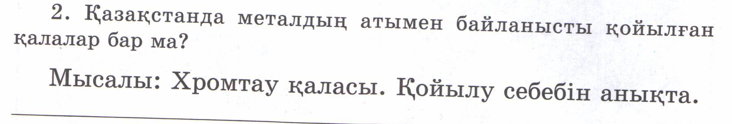  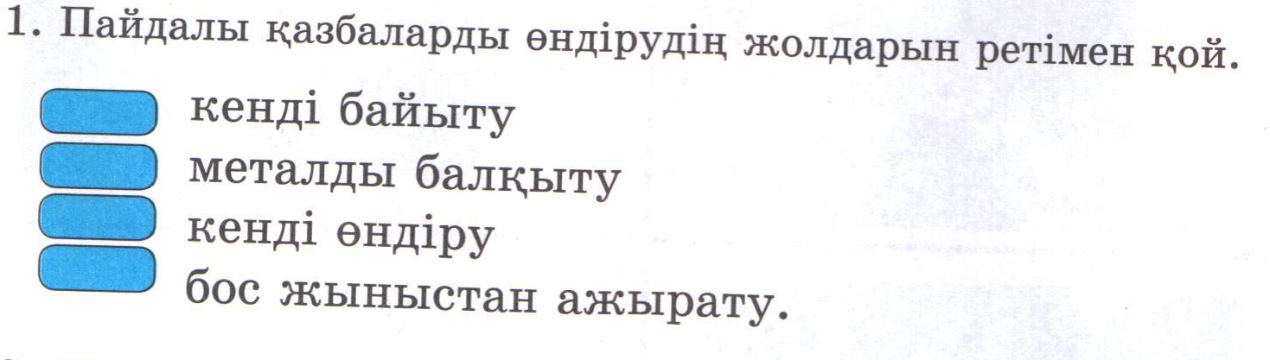  С- кенді пайдалы қазба деген не?Қандай түрлері бар? |  | Оқулық  Деңгейлік тапсырмалар
Бағалау  (5мин) | Көрші партадағы сыныптастарына жұмысын бағалауға береді |  | 1-ден 3-ке дейінгі балды қойып шығады.
Рефлекция  (5мин) | «Бессаусақ» ойыны.Саусақтарға осы сұрақтарға жауап жазады.
Бүгінгі сабақта мен не үйрендім?
Сабақта маған не түсініксіз болды?
Сабақ қызықты болды ма?Неліктен?
Зерттеу жүргізу сен үшін қиын ба?
Табиғатта тағы нені зерттеп,нені білгің келеді?
Үйге тапсырма (2мин) | 28-29 беттегі мәтінді оқу.27-беттегі картадан қара металл кен орындарын тауып,дәптерге жазып келу.
Рефлекция  Сабақ \ оқу мақсаттары шынайы ма?  Бүгін оқушылар не білді?  Сыныптағы ахуал қандай болды?  Мен жоспарлаған саралау шаралары тиімді болды ма?  Мен берілген уақыт ішінде үлгердім бе?  Мен өз жоспарыма қандай түзетулер енгіздім және неліктен? | Сабақ мақсаты шынайы,себебі,оқушылар пайдалы қазбаллар туралы білгісі келген.  Пайдалы қазбалар, оның түрлері,қара металл кендері және олардың қалай өндірілетіні туралы білді.  Барлығы бірлесіп,ауызбірлікте,белсене қатысты  Тиімді болды,себебі: деңгейлік тапсырмаларды орындағанда балалар мен күткендей жауап берді.  Берілген уақытта үлгере алмадым.Оқушылар топты және бір-бірін бағалауды меңгере алмай жатыр.Бағалау критерийлерін түсінбей жатыр.  Жоспарыма өзгеріс енгіздім,себебі туындаған сұрақтармен жұмыс істедім.
Қорытынды бағамдау
1.Қандай екі нәрсе табысты болды (оқытуды да,оқуды да ескеріңіз)?
1. Сарамандық жұмыс табысты болды,орта деңгейдегі оқушының өзі қиналмастан қара металлға магнит жабысатынын,түсті металлға жабыспайтынын жақсы қорытындылады.
2. Инсерт әдісімен жұмыс табысты болды.Оқушылар түртіп алған сөздерін өзара талқылап,бір-біріне түсіндіріп алды.
2.Қандай екі нәрсе сабақты жақсарта алды?
1.Электронды оқулық бойынша берілген қосымша мәліметтер.
2.Пайдалы қазбалар картасымен жұмыс.
3.Сабақ барысында мен сынып немесе жекелеген оқушылар туралы менің келесі сабағымды жетілдіруге көмектесетін не білдім?
Сыныптағы ахуалды қалыптастыру,өздеріне практикалық түрде жасату тиімді болады екен.

